Chromatografie entlarvt den Täter
Lösungen
1 Die Handschriften aussagekräftig zu vergleichen, ist schwierig, da der Fälscher lediglich eine „1“ hinzugefügt hat, um den Betrag von 500 auf 1 500 zu erhöhen.
Tinten sind Stoffgemische aus meist mehreren Farben. Die Zusammensetzung ist dabei von Tinte zu Tinte unterschiedlich, sodass mit der Untersuchung feststellt werden kann, ob auf dem Scheck alles mit derselben Tinte geschrieben wurde.

2 Offene Aufgabenstellung. Protokollführung siehe Methode „Protokollieren von Experimenten“ im Schulbuch.

3 Tinte ist ein Gemisch aus meist mehreren Farbstoffen. Die Teilchen der verschiedenen Stoffe lösen sich unterschiedlich gut in Wasser bzw. werden unterschiedlich stark vom Filterpapier adsorbiert. Bei der durchgeführten Papierchromatografie steigt das Wasser am Docht hoch und läuft dann langsam von der Mitte des Papiers zum Rand. Dabei werden die Teilchen der Farbstoffe mitgenommen. Je besser sich dabei ein Stoff in Wasser löst, desto schneller wandert er mit dem Wasser zum Rand des Papiers. Umgekehrt verteilt sich ein Stoff, der stark vom Filterpapier adsorbiert wird, nur langsam.

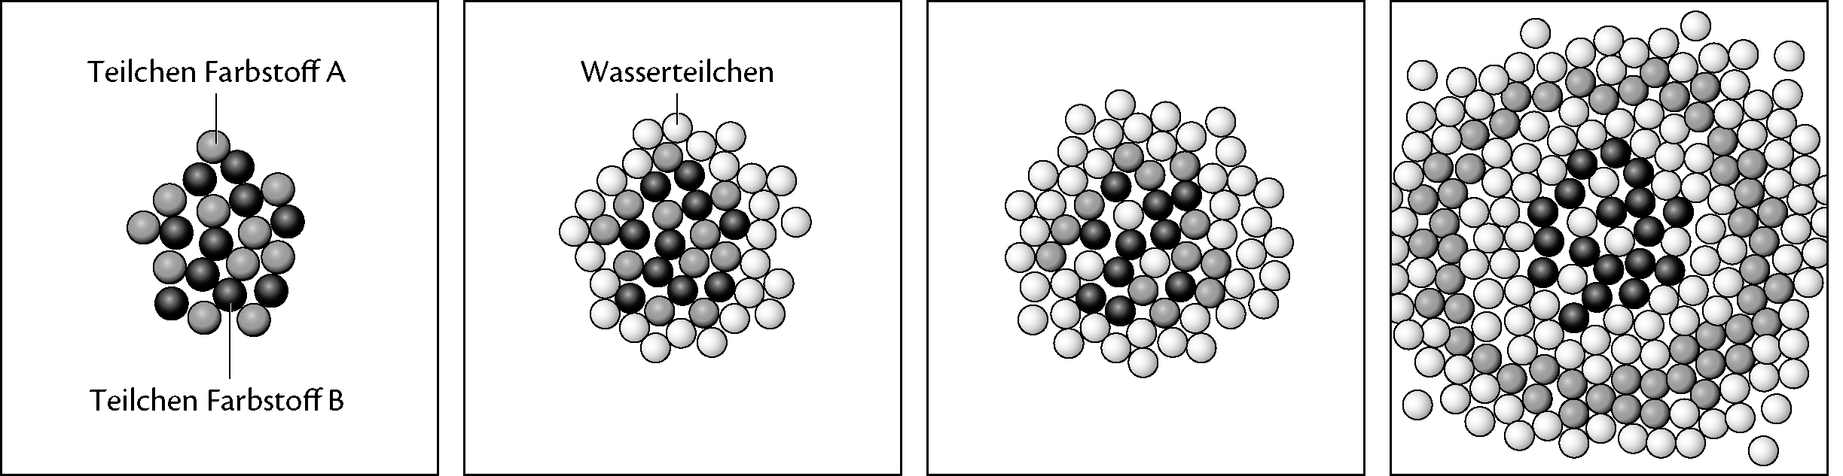

4 Um die Tinten auf dem Scheck mithilfe der Papierchromatografie vergleichen zu können, müssen diese zuvor wieder gelöst werden. Hierzu können verschiedene Papierschnipsel in ein wenig Wasser gebracht werden. Die Tinte löst sich im Wasser und kann auf die Mitte des Filterpapiers getropft werden. Anschließend kann damit die Chromatografie durchgeführt werden.

